Osnovna škola: Klinča Sela
Nastavni predmet: Katolički vjeronauk
Učitelj: Josip Kunac, prof.
Razredni odjel: 2.
Redni br. pripreme: 50.
Tema: V. ISUS NAŠ SPASITELJ
Podtema: 10. Isus je uskrsnuo
Odgojno-obrazovni ishodi učenja:
- Učenik u biblijskim tekstovima koji govore o Isusovoj muci, smrti i uskrsnuću prepoznaje Isusa kao Spasitelja. (OŠ KV B.2.2.)
- Učenik u navedenim biblijskim događajima otkriva poruke za svoj život. (OŠ KV B.2.2.)
- Učenik vlastitim primjerom i ponašanjem izgrađuje zajedništvo u razrednoj zajednici. (OŠ KV C.2.2.)
- Učenik prepoznaje biblijske motive i poruke u književnosti, likovnoj umjetnosti, glazbi. (OŠ KV D.2.2.)

TIJEK NASTAVNOG SATA

UVODNI DIO
Oče naš…

ili:

DRAGI ISUSE,
TI SI ŽIV! TI SI USKRSNUO!
HVALA TI ŠTO SI S NAMA OVDJE I SADA.
OTVORI NAŠA SRCA DA ČUJEMO RADOSNU VIJEST I DA JE NOSIMO SA SOBOM SVAKI DAN. AMEN.

Pregled domaće zadaće:
Učenici daju vjeroučitelju na uvid domaću zadaću od prošlog susreta:
„Učenici će riješiti, ili dovršiti rješavanje RB, str. 51.

Ili:

1. DIO: PODIJELITI S OBITELJI
- Učenici će pokazati svoj projekt mami, tati, baki, djedu, bratu, sestri
- Učenici će im ispričati što su sve naučili o Velikom tjednu
- Učenici će pohvaliti i radove svojih prijatelja
- O tome će izvijestiti na idućem satu.

2. DIO: SUDJELOVATI U VELIKOM TJEDNU
- Učenici će otići na barem jednu misu na Cvjetnicu, Veliki četvrtak ili Veliki petak
- Učenici će primijetiti što se događa u crkvi
- Učenici će pokušati prepoznati stvari o kojima su učili
Učenici će se pomoliti Isusu i zahvaliti mu za njegovu ljubav“

Motivacija:
Učenici promatraju sljedeći prizor:

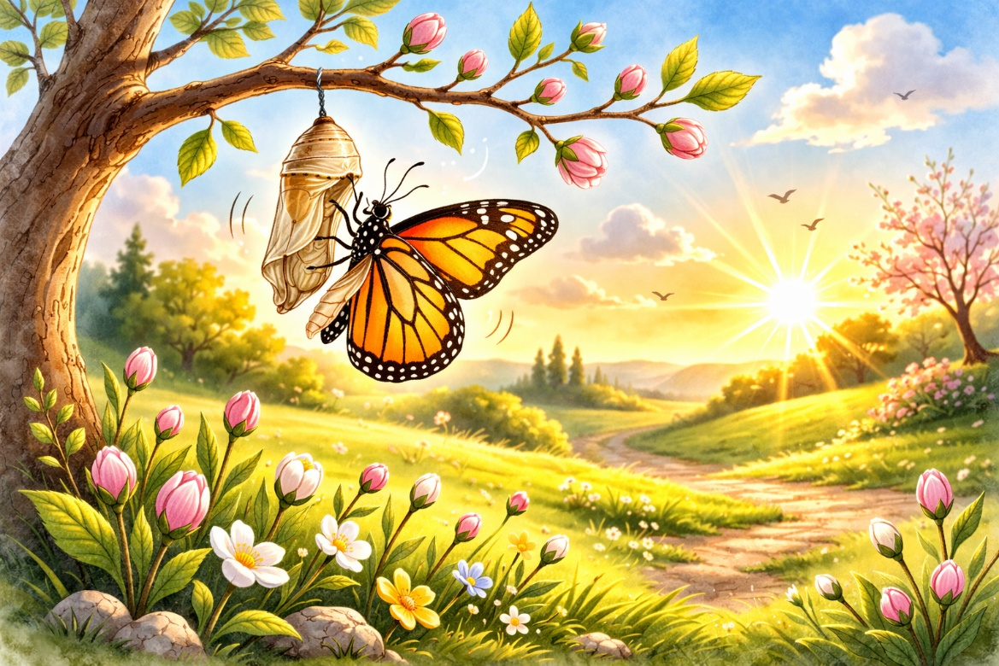

Razgovor:
- Što se događa u proljeće?
- Zašto cvijeće i stablo procvjetaju nakon zime?
- Kako su izgledali prije proljeća?
- Što se događa s leptirićem kada izađe iz kukuljice?
- Kako leptir može biti simbol Isusova uskrsnuća? (Leptir je simbol Isusova uskrsnuća jer izlazi iz kukuljice kao novo, preobraženo biće – kao što je Isus izašao iz groba u novi, proslavljeni život.)
- Kako se ti osjećaš kada vidiš nešto novo što se rađa ili počinje?

Najava teme: Danas ćemo otputovati na ono slavno nedjeljno jutro i saznati najvažniju vijest u povijesti svijeta: Isus je uskrsnuo!

SREDIŠNJI DIO

Prijedlozi aktivnosti:

Aktivnost 1: „Obrada teksta“:
Učenici će pročitati tekst „Isus je uskrsnuo“, udžbenik, str. 64. Dok slušaju tekst, ostali učenici motre sljedeću sliku:

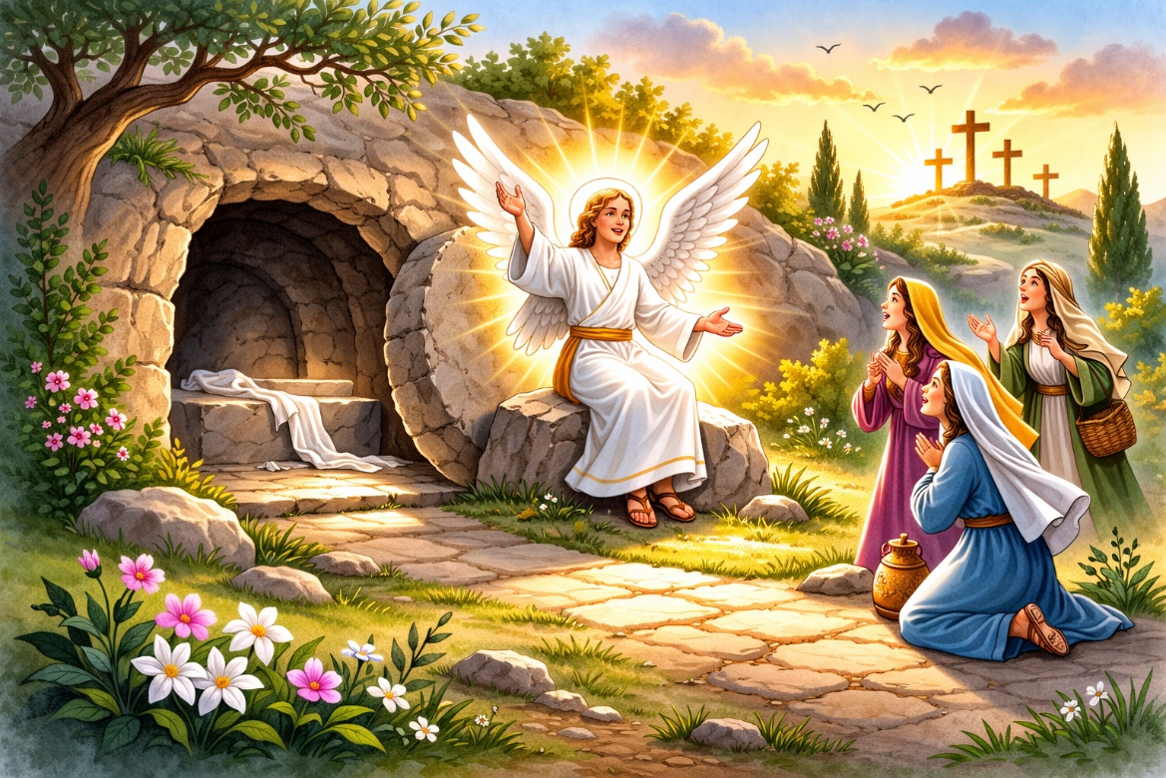

Razgovor:
- Tko je otišao na grob trećeg dana?
- Što se dogodilo kada su žene došle?
- Što im je rekao anđeo?
- Kako su se žene osjećale?
- Tko im se pojavio na putu?
- Što im je Isus rekao?

Objašnjenje ključnih pojmova:
- Žurno – brzo, hitno, u žurbi
- Galileja – Isusova domovina, kraj gdje je odrastao
- Obujmiti – obuhvatiti, zagrliti
- Uskrsnuće – povratak u život, pobjeda nad smrću

Kratko pojašnjenje:
- Isus je umro na križu i bio je položen u grob. No treći dan – koji mi slavimo kao Uskrs – Isus je uskrsnuo, to jest vratio se u život. To je dokaz da je On Božji Sin i da je jači od smrti. To je najradosnija vijest koju kršćani nose u srcu.

Aktivnost 2: „Video - zapis“:
Učenici će pogledati video – zapis „Isus je uskrsnuo“; 1:46; Izvor: OŠ Jurja Šižgorića; YouTube

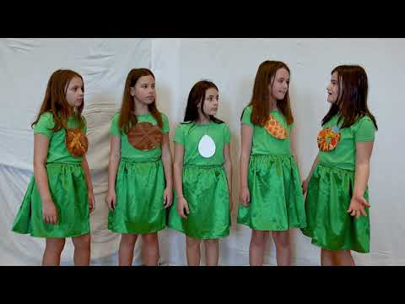

Razgovor:
- O čemu razgovaraju ove djevojčice iz videa?
- Što ste novog saznali?

Aktivnost 3: „Prazan grob“: ----> BILJEŽNICA
Učenici će nacrtati grob s odvaljenim kamenom i anđela.
Naslov:

ISUS JE USKRSNUO

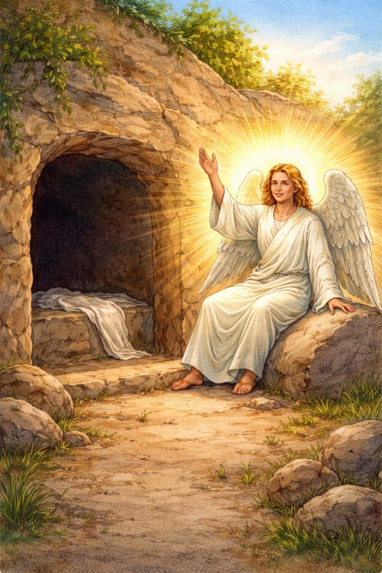

Aktivnost 4: „Put radosti“:
Učenici će nacrtati stazu od groba do učenika i napisati riječi: radost, nada, život.

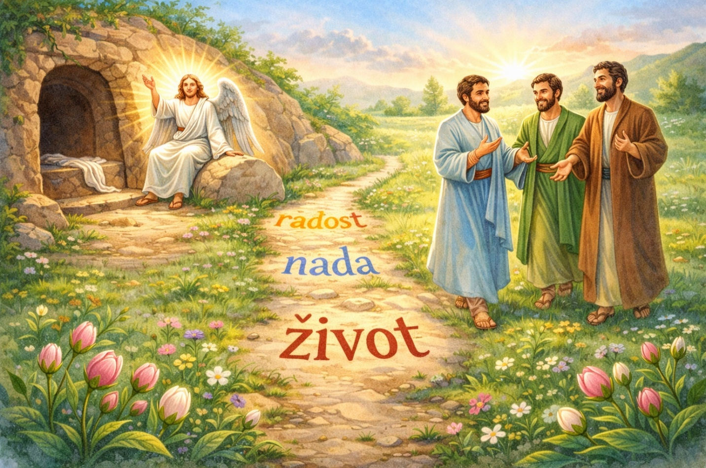

Aktivnost 5: „Uskrsna pantomima“:
Učenici će u skupinama glumiti prizor: žene na grobu, anđeo, susret s Isusom.

Aktivnost 6: „Srce puno nade“:
Učenici će izrezati papirnato srce i napisati zašto ih Isusovo uskrsnuće raduje.



Aktivnost 7: „Svjetlo u tami“:
Učenici će nacrtati tamni prostor i u sredini svjetlo koje simbolizira uskrsnuće.

Aktivnost 8: „Uskrsna slagalica“:
Učenici će u skupinama složiti pripremljenu sliku uskrsnuća podijeljenu na dijelove.

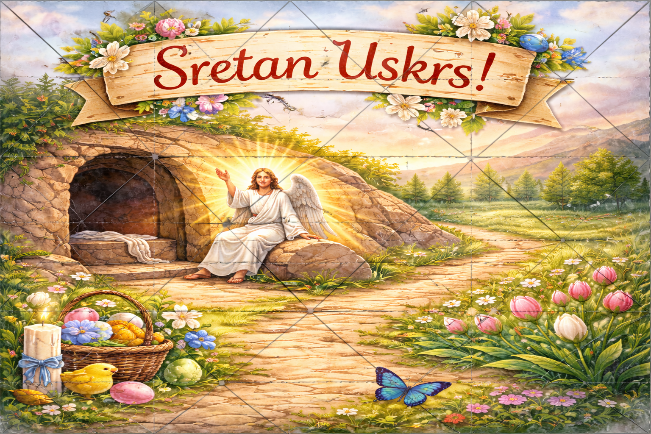

Aktivnost 9: „Vesela poruka“:
Učenici će napisati kratku poruku: „Isus je živ!“ i ukrasiti je uskrsnim simbolima.

Aktivnost 10: „Krug radosti“:
Učenici će stajati u krugu i svatko će reći jednu riječ koja opisuje Uskrs.

Aktivnost 11: „Uskrsna potraga“:
Učenici će tražiti skrivene papiriće s riječima iz priče po razredu i slagati ih u rečenice.

Aktivnost 12: „Anđeoska poruka“:
Učenici će u paru napisati i nacrtati što bi oni rekli da su bili anđeo na grobu.

Aktivnost 13: „Uskrsna pjesma“:
Učenici će osmisliti kratku pjesmicu ili refren o uskrsnuću.

Aktivnost 14: „Vijest za prijatelja“:
Učenici će napisati kratku poruku kao da javljaju prijatelju radosnu vijest o uskrsnuću.

Aktivnost 15: „Uskrsni strip“:
Učenici će u skupinama nacrtati strip s tri sličice o događaju na grobu.

Aktivnost 16: „Glasnici radosti“:
Učenici će u paru jedan drugome šapnuti "Isus je uskrsnuo!", a drugi treba odgovoriti "Uistinu je uskrsnuo!" uz najširi mogući osmijeh.

Aktivnost 17: „Pobjednički krug“:
Učenici će u krugu dodavati lopticu, a onaj kod koga se loptica zaustavi treba reći jednu Isusovu osobinu.

Aktivnost 18: „Slikari Uskrsnuća“:
Učenici će vodenim bojama (prema uputi "Stvaramo") slikati svjetlost koja izlazi iz groba.

Aktivnost 19: „Brzi trkači radosne vijesti“:
Rad vani. Učenici će u kratkoj štafetnoj igri prenijeti poruku „Isus je uskrsnuo!“ od jedne skupine do druge.

Ili:

Učenici će u muško – ženskim ekipama "trčati" do groba (označenog stolicom), vikati "Uskrsnuo je!" i vratiti se s "porukom".

Aktivnost 20: „Tihi intervju“:
Učenici će u paru šaptom postavljati pitanja „Što bi ti rekao da si vidio anđela?“ i šaptom prepričati vjeroučitelju.

Aktivnost 21: „Vijest koja leti!“:
Učenici će na papiriću u obliku golubice (vjeroučitelj unaprijed izreže predloške) napisati jednu rečenicu – radosnu vijest Uskrsnuća – kao da je šalju prijatelju. Primjer: „Dragi prijatelju, Isus je živ!" Golubice se mogu zalijepiti na ploču ili zid učionice.

Aktivnost 22: „Čarobni mikrofon“:
Učenici će dobiti zamišljeni „čarobni mikrofon" (može biti olovka ili prava igračka). Tko drži mikrofon, mora odgovoriti na jedno pitanje vjeroučitelja o Uskrsnuću (primjer: „Što je rekao anđeo ženama?" ili „Kako bi se ti osjećao da si bio tamo?"). Mikrofon kruži po razredu.

Aktivnost 23: „Krug osjećaja“:
Učenici će stajati u krugu. Vjeroučitelj kaže ime lika (npr. „žena koja je otišla na grob"), a učenici naizmjence govore jednu emociju ili osjećaj koji bi taj lik imao. Aktivnost razvija empatiju i sposobnost uživljavanja u situaciju. Na kraju se razgovara: „A što vi osjećate kada čujete da je Isus uskrsnuo?"

Aktivnost 24: „Uskrsla slova“:
Učenici će od zadanih slova (npr. veliki pisanim slovima na ploči: U, S, K, R, S, N, U, Ć, E) sastavljati što više riječi povezanih s pričom. Tko sastavi najviše, "anđeo" je dana. Mogu biti i višeslone rečenice za neka slova, npr. ćup pun sreće

Aktivnost 25: „Telefon od radosti“:
Učenici će sjediti u krugu. Prvi učenik šapne susjedu na uho: "Isus je živ!". Igra se nastavlja sve dok poruka ne dođe do posljednjeg učenika koji će je izgovoriti naglas. Uspoređujemo je li ista kao na početku.

Aktivnost 26: „Vremenska kapsula uskrsnuća“:
Učenici će u pojedinačno napuniti "kapsulu" (kovertu) slikom praznog groba i porukom, zapečatiti i otvoriti sljedeći sat.

Aktivnost 27: „Analiza umjetničke slike“:
Učenici će analizirati umjetničku sliku „Kristovo uskrsnuće i žene na grobu“, Fra Angelico (renesansni slikar, 1395. – 1455.)

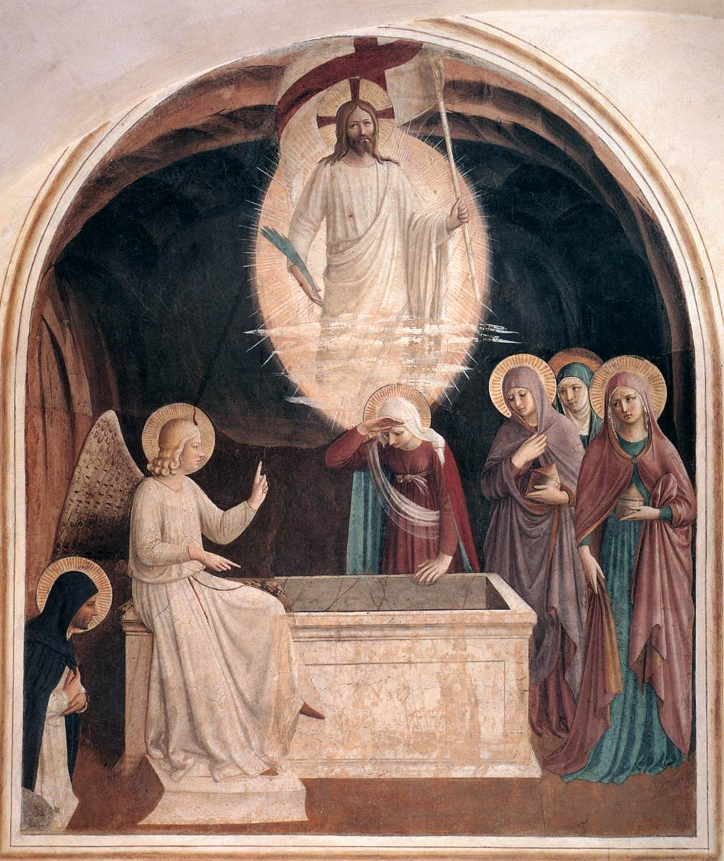

Razgovor:
- Tko se nalazi u središtu slike i kako je prikazan uskrsli Krist?
- Kako su prikazane žene na grobu – što govori njihov izraz lica i položaj tijela?
- Koje boje dominiraju na slici i kakav ugođaj stvaraju?
- Kako svjetlost na slici naglašava važnost uskrsnuća
- Što nam krajolik i otvoreni grob poručuju o događaju koji se dogodio?
- Kako umjetnik prikazuje razliku između tuge i radosti na slici?

Aktivnost 28: „Poučna priča“:
Vjeroučitelj će pročitati poučnu priču.

Gusjenica i leptir
Mala gusjenica Greta bila je tužna jer se morala zatvoriti u tamnu kukuljicu. Mislila je da je to kraj svijeta i da više nikada neće vidjeti sunce. Dani su prolazili u tišini i mraku. No, jednoga jutra, kukuljica je pukla, a Greta se nije probudila kao puzeći stvor, već kao prekrasan leptir sa šarenim krilima. Poletjela je visoko prema nebu, slobodna i sretna.

Pouka: Ono što nam se ponekad čini kao kraj i tama, kod Boga je samo početak novog, ljepšeg i vječnog života.

Aktivnost 22: „Zapišimo!“: ----> BILJEŽNICA
Učenici će u bilježnicu prepisati i dopuniti rečenice:
Naslov:

ISUS JE USKRSNUO

Anđeo je ženama rekao: „________!“
Prazan grob znači da je Isus __________.
Vijest o uskrsnuću donosi nam: ____________.

Aktivnost 29: „Radna bilježnica“:
Učenici će uz pomoć vjeroučitelja rješavati RB, str. 52-53 (mogu biti i odabrani zadatci po želji.)

Aktivnost 30: „Digitalni udžbenik“ Potrebna je prijava vjeroučitelja s pristupnim podatcima.
Učenici će na pametnoj ploči, ili tabletima pokušati riješiti digitalni zadatak „ISUSOVO USKRSNUĆE“ – umetanje riječi u rečenice.

Aktivnost 31: Mikropauza:
Vjeroučitelj je koristi po želji u bilo kojem trenutku sata kada opadne koncentracija učenika. To može biti bilo što: vic, zagonetka, pitalica, šetnja po razredu, pjesmica i sl. nevezano uz vjeronaučno gradivo. Pripaziti na pristojnost sadržaja! Ako vic sadrži neka imena učenika iz razreda npr. Ivica i Marica, promijeniti ih.

Uskrsni skok
Na riječ „Uskrs“ učenici će skočiti uvis.
Na riječ „radost“ pljesnuti rukama.
Na riječ „Isus“ staviti ruku na srce.

ZAVRŠNI DIO

Aktualizacija sa sintezom:
Razgovor:
- Kako mi danas možemo pokazati da vjerujemo da je Isus živ?
(Primjeri: činiti dobro, opraštati, pomagati, širiti radost.)

Zaključak:
- Isus je uskrsnuo treći dan, ukazao se ženama i učenicima, donoseći radost i nadu.
- To je najveće čudo koje pokazuje da je Isus Sin Božji i da nas čeka vječni život.

Domaća zadaća:
Učenici će riješiti, ili dovršiti rješavanje RB, str. 52-53.

Ili:

Učenici će nacrtati: Kome bi oni prvo rekli radosnu vijest da su bili na Isusovu grobu?
Ispod crteža će napisati jednu rečenicu.

Samovrednovanje:
Učenici na kraju napisanog u bilježnici crtaju s obzirom na usvojenost/ razumijevanje gradiva:



Molitveni završetak:
Anđele, čuvaru mili…

ili:

Učenici će poslušati pjesmu „Anđele, čuvaru mili…“; 3:36; Autor: Marinko Grubešić; Izvor: YouTube

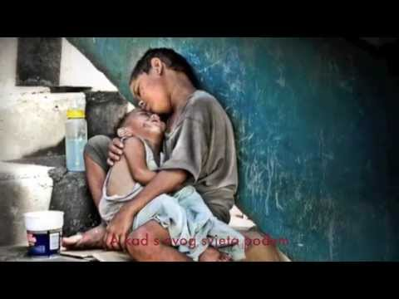

ili:

HVALA TI, ISUSE,
ŠTO SI USKRSNUO I ŠTO SI ŽIV.
HVALA ŠTO SI S NAMA SVAKI DAN.
POMOZI NAM DA BUDEMO GLASNICI RADOSTI
I DA TVOJU LJUBAV PRENOSIMO DRUGIMA. AMEN.

